**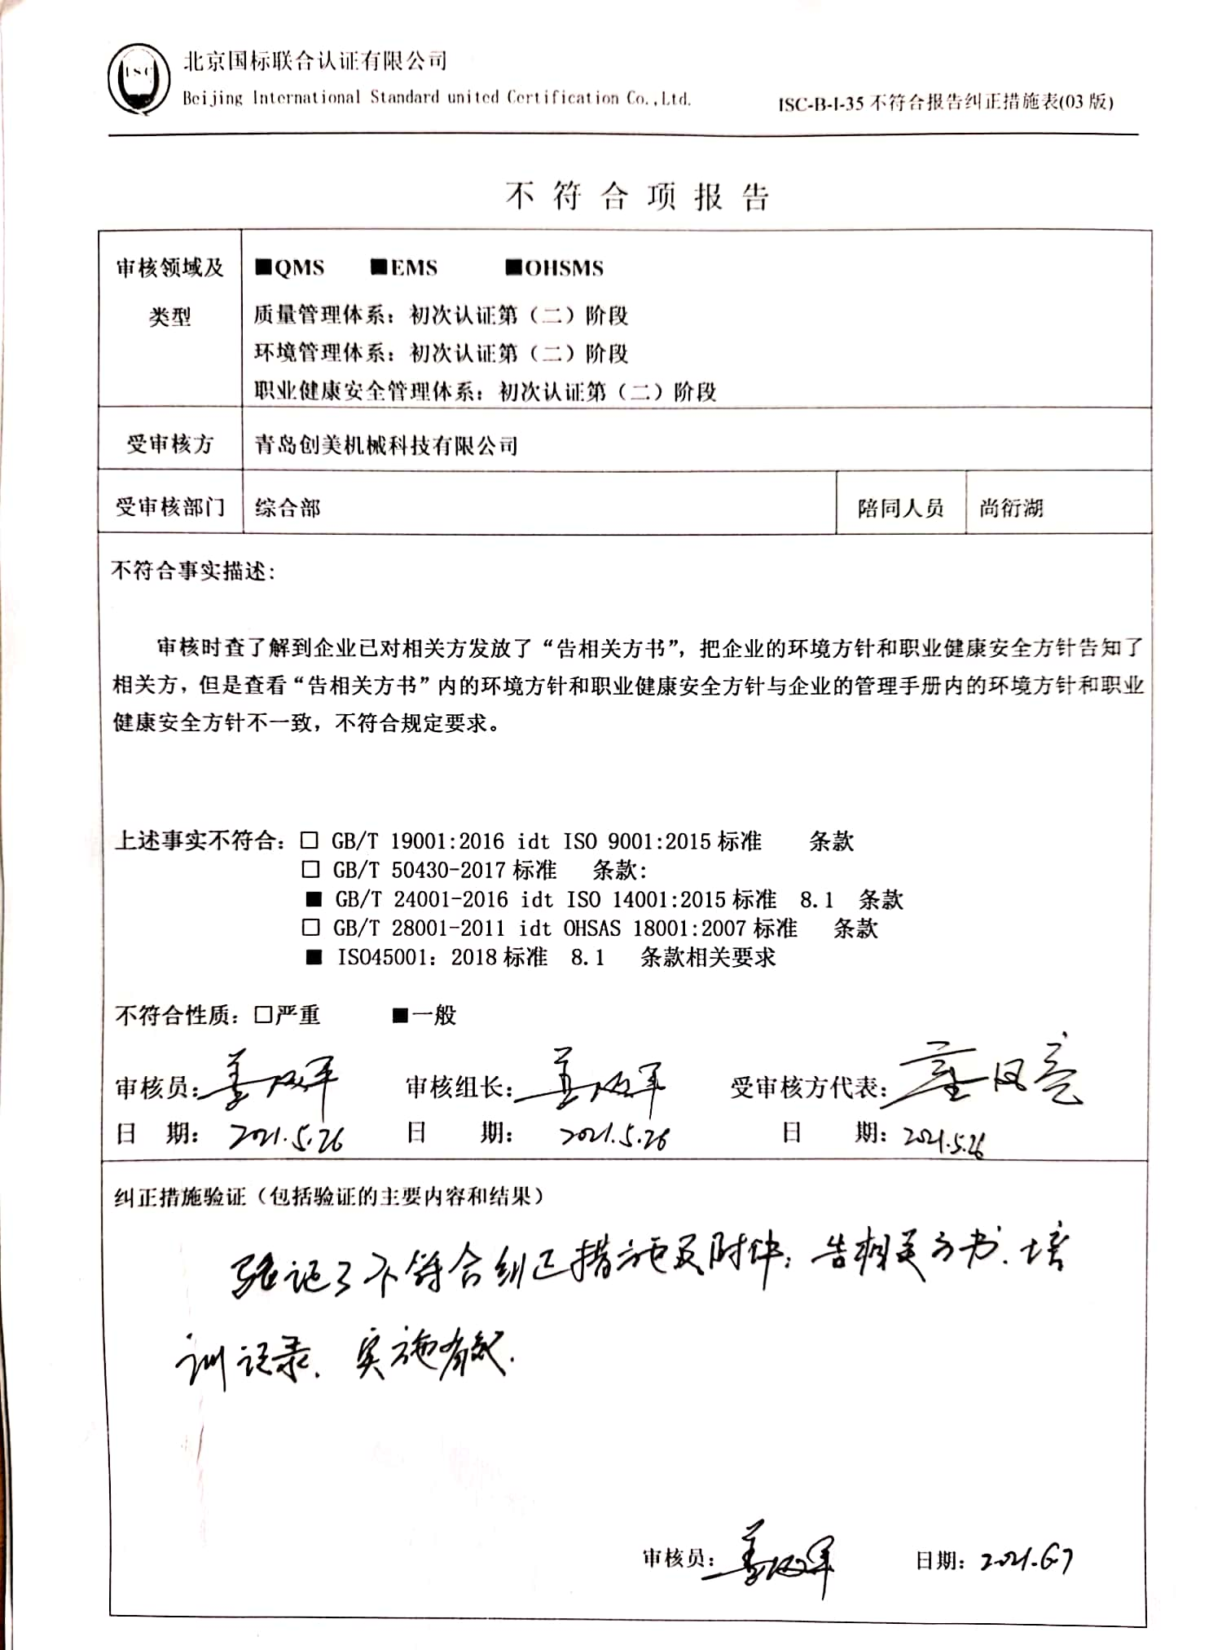**不 符 合 项 报 告

|  |  |  |  |
| --- | --- | --- | --- |
| **审核领域及类型** | **■QMS****■EMS****■OHSMS**  **质量管理体系：初次认证第（二）阶段**  **环境管理体系：初次认证第（二）阶段**  **职业健康安全管理体系：初次认证第（二）阶段** | | |
| **受审核方** | **青岛创美机械科技有限公司** | | |
| **受审核部门** | **综合部** | **陪同人员** | **尚衍湖** |
| **不符合事实描述:**  **审核时查了解到企业已对相关方发放了“告相关方书”，把企业的环境方针和职业健康安全方针告知了相关方，但是查看“告相关方书”内的环境方针和职业健康安全方针与企业的管理手册内的环境方针和职业健康安全方针不一致，不符合规定要求。**  **上述事实不符合：□ GB/T 19001:2016 idt ISO 9001:2015标准 条款**  **□ GB/T 50430-2017标准 条款:**  **■ GB/T 24001-2016 idt ISO 14001:2015标准 8.1 条款**  **□ GB/T 28001-2011 idt OHSAS 18001:2007标准 条款**  **■ ISO45001：2018标准 8.1 条款相关要求**  **不符合性质：□严重　　　■一般**  **审核员： 审核组长： 受审核方代表：**  **日 期： 日 期： 日 期：** | | | |
| **纠正措施验证（包括验证的主要内容和结果）**  **审核员： 日期：** | | | |

不符合项纠正措施表

|  |
| --- |
| **E:\360安全云盘同步版\国标联合审核\202105\青岛创美机械科技有限公司\新建文件夹 (2)\微信图片_20210601184249.jpg不符合项事实摘要：**  **“告相关方书”内的环境方针和职业健康安全方针与企业的管理手册内的环境方针和职业健康安全方针不一致。** |
| **纠正情况：** |
| **原因分析：** |
| **纠正措施：**  **预定完成日期：** |
| **举一反三检查情况：** |
| **受审核方纠正措施有效性的验证：**  **验证人： 日期：** |

**受审核方代表： 日期：**

**

